「臺中市政府緣繫106—共譜愛的協奏曲」
未婚員工聯誼活動行程簡要說明

**第一梯次~~106年4月22日至4月23日（星期六至星期日）**

時間 | 活動內容說明 | 地 點
106年4月22日(星期六)
08:00-08:30 | 心動報到站~迎接2天美好的旅程 | 臺中市政府惠中樓門口
08:30-11: 00 | 破冰時光  藉由車上的小遊戲，讓你我打開害羞的心房 | 旅程風光
11:00-12:00 | 第一次悸動  在悠閒的氛圍活動，讓你我對彼此有初步的認識 | LOFT17森活休閒園區
12:00-13:30 | 午餐快樂時光  搭配著遼闊的美景享受高級的無菜單料理，整個心都開朗了 | LOFT17森活休閒園區
13:30-15:00 | 往大海前進  把握車上一對一的深度認識 | 旅程風光
15:00-17:00 | 沙灘歡樂互動  在藍天、白雲及大海的映襯下，甜蜜的互動讓彼此的感情更加升溫 | 福隆黃金沙灘
17:00-18:00 | 迎接晚宴及浪漫晚會  稍微休息，不要讓沙子破壞了美好的晚餐時光 | 飯店時光
18:00-20:30 | 五星級晚宴  五星級高級料理，驚艷您的味蕾 | 知名飯店
19:30-20:30 | 浪漫晚會  藉由談心活動讓你我更了解心儀的那個他(她) | 知名飯店
20:30- | 自由時間、一夜好眠  享受飯店的設施，紓解一整天的疲憊，並躺在飯店為您準備的舒服好床，進入甜美的夢鄉 | 知名飯店

時間 | 活動內容說明 | 地 點
106年4月23日(星期日)
07:00-08:30 | 第一天的美好開始~享用一份很棒的早餐  中西式的多元選擇，一整天的精神都來了 | 知名飯店
08:30-10:30 | 腳踏車的甜蜜時間  一起騎乘腳踏車，如同回到學生時期的心動，並留下美好的照片，得以好好回味在福隆共度的時光 | 舊草嶺隧道
10:30-12:30 | 拉近彼此距離  把握機會暢談著活動中的精彩時刻，讓彼此的熱情延續 | 旅程風光
12:30-14:00 | 在浪漫的花園中享受午餐  被群花包圍的歐式建築，在輕鬆浪漫的氛圍，  吃著農場準備的精緻餐點 | 富田花園農場
14:00-16:00 | 彩繪愛情~允諾幸福  在DIY互動中，將您的心意展現給心儀的他(她)知道吧 | 富田花園農場
16:00-18:00 | 歸程~我們的悸動未完待續 | 旅程風光

- 景點介紹：
- LOFT17森活休閒園區簡介：新北距離天空最近的景觀餐廳，利用原有的建築，在簡約的裝修下，讓建築空間設計氛圍，充滿自由、寬敞、新舊對比的特色。提倡無菜單的理念，取用在地、當季、當令的新鮮食材，提供無國界美味料理。
- 福隆海水浴場簡介：福隆海水浴場向來為知名的景點，可從事風帆、戲水、灘地活動衝浪、帆船、獨木舟、風浪板、趴板衝浪等水域活動。
- 舊草嶺古道簡介：騎著單車穿越舊草嶺隧道，在隧道火車音效下，宛如騎在涼涼的鐵支路隧道內，感覺復古又有趣。
- 富田花園農場：園內"幸福浪漫花田" 、"婚紗攝影基地"，為知名偶像劇與婚紗業者拍攝主要場景，為戀人朝聖必訪之地，浪漫滿分，提供風味特色精緻餐飲服務，食材多樣嚴選當季新鮮食材，讓您裝載著滿滿的幸福而歸。
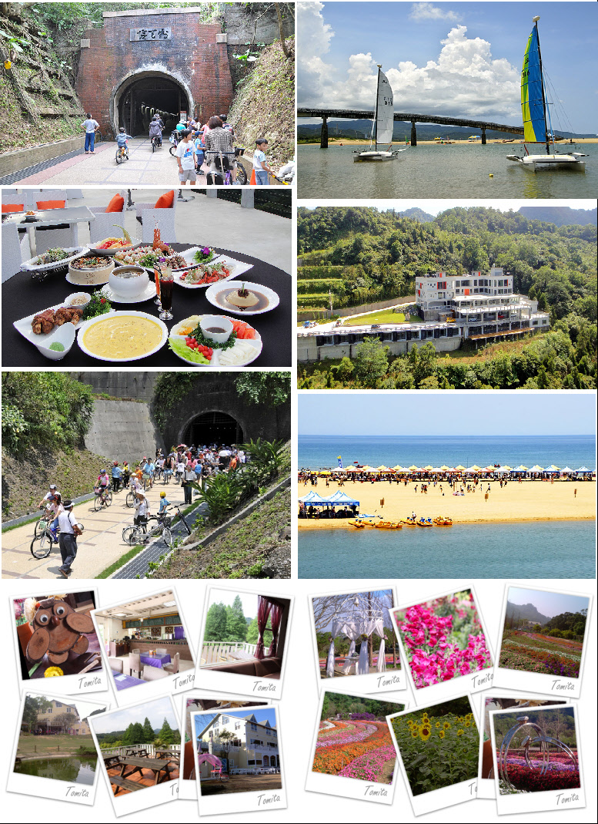
- 照片圖示：
**第二梯次~~106年4月29日（星期六）**

時間 | 活動內容說明 | 地 點
08:00-08:30 | 心動報到站~迎接1天美好的旅程 | 臺中市政府惠中樓門口
08:30-10: 30 | 破冰時光  藉由車上的小遊戲，讓你我打開害羞的心房 | 旅程風光
11:00-12:00 | 闖關活動  分組進行闖關遊戲，在團體合作歡樂的氣氛中，  拉近你我之間的距離 | 十鼓仁化文創園區
12:00-13:30 | 午餐快樂時光  永不出軌宴會廳是由砂糖倉庫改造而成的文創空間，在這吃著午餐，象徵著我們如同沙糖般甜蜜的感情永不出軌 | 十鼓仁化文創園區
13:30-15:00 | 捏出愛情的模樣~真情告白  在DIY互動中，確認彼此之間的心意 | 十鼓仁化文創園區
15:00-16:00 | 觀賞十鼓定目劇  欣賞十股文創園區最為著名的表演，在澎湃的鼓聲中，為今天的活動畫下精彩的句點 | 十鼓仁化文創園區
16:00-18:00 | 歸程~我們的悸動未完待續 | 旅程風光
- 景點介紹：
- 十鼓仁糖文創園區簡介：十鼓仁糖文創園區位於台南市郊處，藉由幽靜的森林小徑與喧鬧的市區隔離，鄰近台南市區的地理位置，更提供了民眾一座親近文化藝術的新天地，十鼓仁糖文創園區佔地約 7.5 公頃 ，共有22 座日據時代所建築之舊倉庫， 2005 年由十鼓接手重新規劃，以活化閒置空間的概念，在國際知名設計葉世宗先生精心規劃下，在有限的資金中運籌帷幄，將昔日台灣糖業公司仁德車路墘糖廠，閒置多年後，賦予百年歷史的糖廠風華重現，融入十鼓獨創之台灣特色鼓樂，化身為亞洲第一座鼓樂主題國際藝術村。
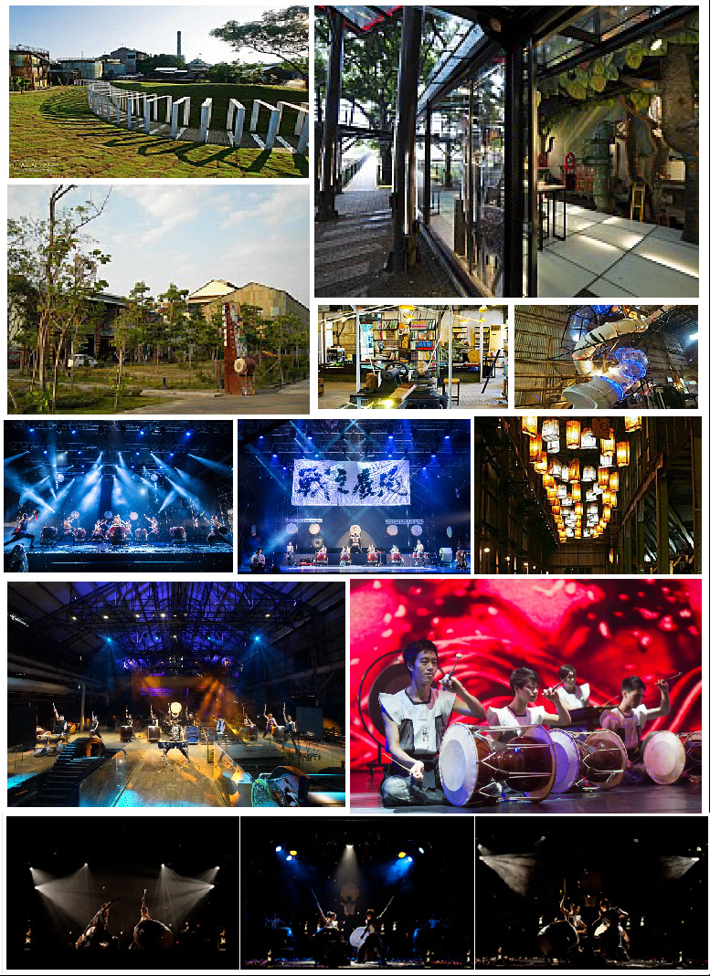
- 照片圖示：

